Književnost i stvaralaštvo: Kirsten Boie, Paul je pun pogodak
Jezik i komunikacija: Perfekt

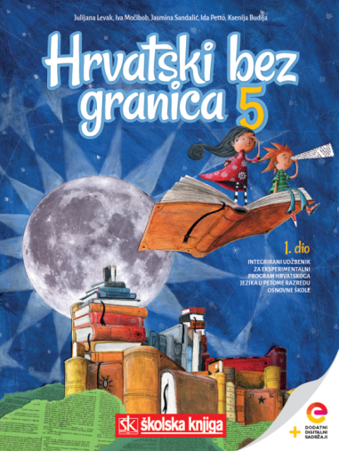
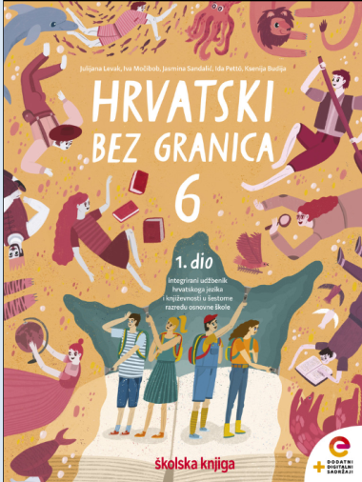
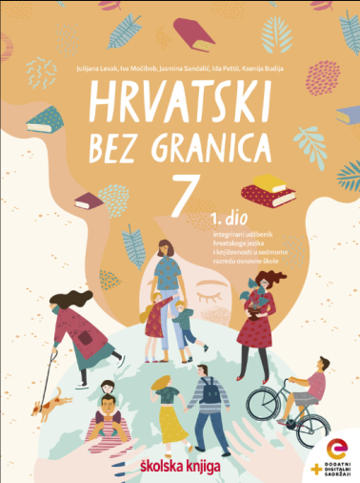

Hrvatski jezik - Nastava na daljinu
Razred: peti
Broj sati nastave: 3
Nastavne jedinice: integracija književnoga ulomka Kirsten Boie, Paul je pun pogodak i Perfekt

Nakon učenja udžbeničkih jedinica učenik:
- komentira i obrazlaže vlastito razumijevanje književnoga teksta
- izražava vlastiti doživljaj književnoga teksta
- pravilno spreže glagole u perfektu
- piše tekst primjenjujući znanja o pisanju glagola u perfektu
- piše u skladu s pravopisnom normom
Dragi učeniče, draga učenice,
pažljivo čitaj upute u zadatcima. Aktivnosti su planirane za 3 nastavna sata. Tako ih i raspodijeli. Planiraj vrijeme za svaku pojedinu aktivnost. Obavljene zadatke pošalji svojemu učitelju / svojoj učiteljici na dogovoreno mjesto i u dogovoreno vrijeme kad završiš sve aktivnosti.

REZULTATI UČENJA
Udžbeničke jedinice Kirsten Boie, Paul je pun pogodak i Perfekt svladao/svladala si ako sve zadatke riješiš i pošalješ učitelju na dogovoreno mjesto.
1. SAT – KNJIŽEVNOST I STVARALAŠTVO: Kirsten Boie, Paul je pun pogodak
OPIS AKTIVNOSTI
1. aktivnost – prisjećanje i razmišljanje
Zašto je obitelj važna? Koji su ti trenutci provedeni u društvu članova tvoje obitelji dragocjeni? Zabilježi nekoliko rečenica u kojima ćeš odgovoriti na ova pitanja u svoju bilježnicu.

2. aktivnost – slušanje i čitanje književnoga teksta
Otvori 134. stranicu u udžbeniku Hrvatski bez granica 5, 2. dio (https://www.e-sfera.hr/prelistaj-izdanje/6b9bc976-1e34-4247-a8c0-d5e8ea69010a ) te uz pomoć poveznice https://www.e-sfera.hr/dodatni-digitalni-sadrzaji/3feac23a-ded6-4ff5-bf2f-6118293c0f3f/ poslušaj zvučni zapis ulomka Paul je pun pogodak iz istoimenoga romana književnice Kirsten Boie.

3. aktivnost – bilježenje zapažanja nakon slušanja i čitanja književnoga teksta
Koji su trenutci u obitelji Paulu posebno dragi? O čemu sve razgovara s roditeljima? O čemu ti voliš razgovarati s članovima svoje obitelji? Zabilježi nekoliko rečenica u kojima ćeš odgovoriti na ova pitanja u svoju bilježnicu.

4. aktivnost – kviz za provjeru razumijevanja književnoga ulomka
Provjeri svoje razumijevanje pročitanoga ulomka uz pomoć kviza:
https://forms.office.com/Pages/ShareFormPage.aspx?id=FvJamzTGgEurAgyaPQKQkaDtetwONJ1HiqA2kcx7WNRUME9aTlg0QkRUMTFOWlk3TU1aWFpES0dYQS4u&sharetoken=nBkcCW7qmwHoWQhJpYTQ
Napomena učitelju: Obrazac kviza potrebno je duplicirati.
5. aktivnost – ponavljanje književnih pojmova
Uz pomoć poveznice https://www.e-sfera.hr/dodatni-digitalni-sadrzaji/3feac23a-ded6-4ff5-bf2f-6118293c0f3f/ preuzmi prezentaciju Na temelju čega otkrivamo Paulove osobine i ponovi književne pojmove.

6. aktivnost – stvaralački zadatak
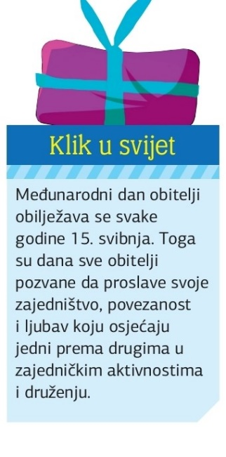
Prisjeti se situacije kad su te roditelji poticali da ustraješ u onome što radiš. Iznenadi i obraduj roditelje: napiši im lijepu poruku kojom ćeš im zahvaliti na njihovu razumijevanju i potpori koju su ti pružili.

Zadatak je završen kad učitelju pošalješ fotografiju svojih bilježaka na dogovoreno mjesto.

2. i 3. SAT – JEZIK I KOMUNIKACIJA: Perfekt

OPIS AKTIVNOSTI
aktivnost – prisjećanje
1. aktivnost – promatranje i prisjećanje
Otvori 137. stranicu u udžbeniku Hrvatski bez granica 5, 2. dio (https://www.e-sfera.hr/prelistaj-izdanje/6b9bc976-1e34-4247-a8c0-d5e8ea69010a) i promotri fotografije u rubrici Pripremi se. Prisjeti se dječaka Paula i priče koju je uvijek iznova rado slušao. Prepričaj priču u prošlome vremenu uz pomoć fotografija.

2. aktivnost – čitanje i bilježenje
Prouči novo jezično gradivo u udžbeniku Hrvatski bez granica 5 (stranica 137 – 139) ili u njegovom digitalnom obliku na poveznici https://www.e-sfera.hr/dodatni-digitalni-sadrzaji/bf0376a4-d1bc-47a0-9371-c607cdab1266/.
Dok čitaš, bilježi važne podatke u obliku natuknica u bilježnicu i rješavaj zadatke na kraju svakoga koraka.

U svojim bilješkama odgovori na pitanja:
1. Što je perfekt?
2. Zašto je perfekt složeno glagolsko vrijeme?
3. Kako tvorimo perfekt?
4. Napiši sprezanje glagola po izboru u perfektu.
5. Napiši kako sprežemo pomoćne glagole biti i htjeti u perfektu.
6. Kako oblikujemo niječni i upitni oblik perfekta?
7. Preoblikuj rečenicu u niječnu i upitnu: Djed je donio poklon.
8. Kad rabimo krnji perfekt?

3. aktivnost – provjera razumijevanja udžbeničke jedinice Perfekt
Ponovi što si naučio/naučila o perfektu tako što ćeš pogledati prezentaciju u digitalnome udžbeniku, u rubrici Hrvatski jezik https://www.e-sfera.hr/dodatni-digitalni-sadrzaji/bf0376a4-d1bc-47a0-9371-c607cdab1266/
Dopuni svoje bilješke ako je potrebno.
4. aktivnost – rješavanje zadataka u digitalnome udžbeniku
1. Otvori kviz na poveznici https://www.e-sfera.hr/dodatni-digitalni-sadrzaji/bf0376a4-d1bc-47a0-9371-c607cdab1266/ i provjeri što znaš o perfektu.
2. Odigraj igru na poveznici https://wordwall.net/play/2170/362/863
3. Ponovi kako izgovaramo i pišemo glagole u perfektu: https://wordwall.net/play/2170/990/801

5. aktivnost – stvaralački zadatak

Napiši nekoliko rečenica o trenutku kad si dobio/dobila najdraži poklon tako da u svojemu pripovijedanju uporabiš glagole u prezentu i perfektu.

Zadatak je završen kad učitelju pošalješ fotografiju svojih bilježaka na dogovoreno mjesto.

